# Vem gjorde vad?

Bilarna gjordes individuellt av Linus och Lindrit, tillsammans med kretskorten och delarna till bilarna. Lindrit gjorde mycket av hemsidan som tex. visualiseringen av data genom grafer, funktioner som skickar och hämtar värden samt lite CSS för att göra sidan fin. Linus gjorde mycket av arduinokoden, som tex. reglerfunktionen och bilarnas anslutning till brokern samt hemsidans layout.

# Hemsidan

Hemsidan använder sig utav en MQTT- broker hostad på maqiatto för att kommunicera med bilarna. När man klickar på connect så ansluter hemsidan till brokern och på så sätt kan den hämta och skicka värden från brokern. Bilden nedan ser vi hur man ansluter hemsidan till mqtt.

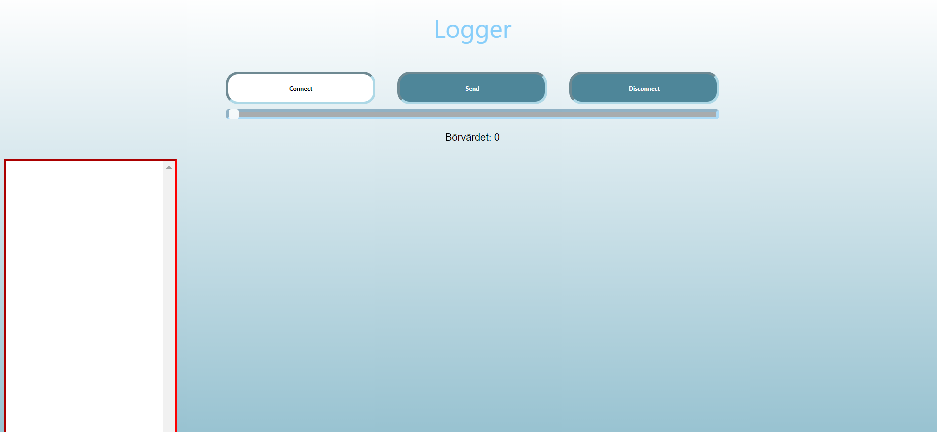

När hemsidan är ansluten blir kanterna på den vita rutan gröna och då kan man börja skicka värden.

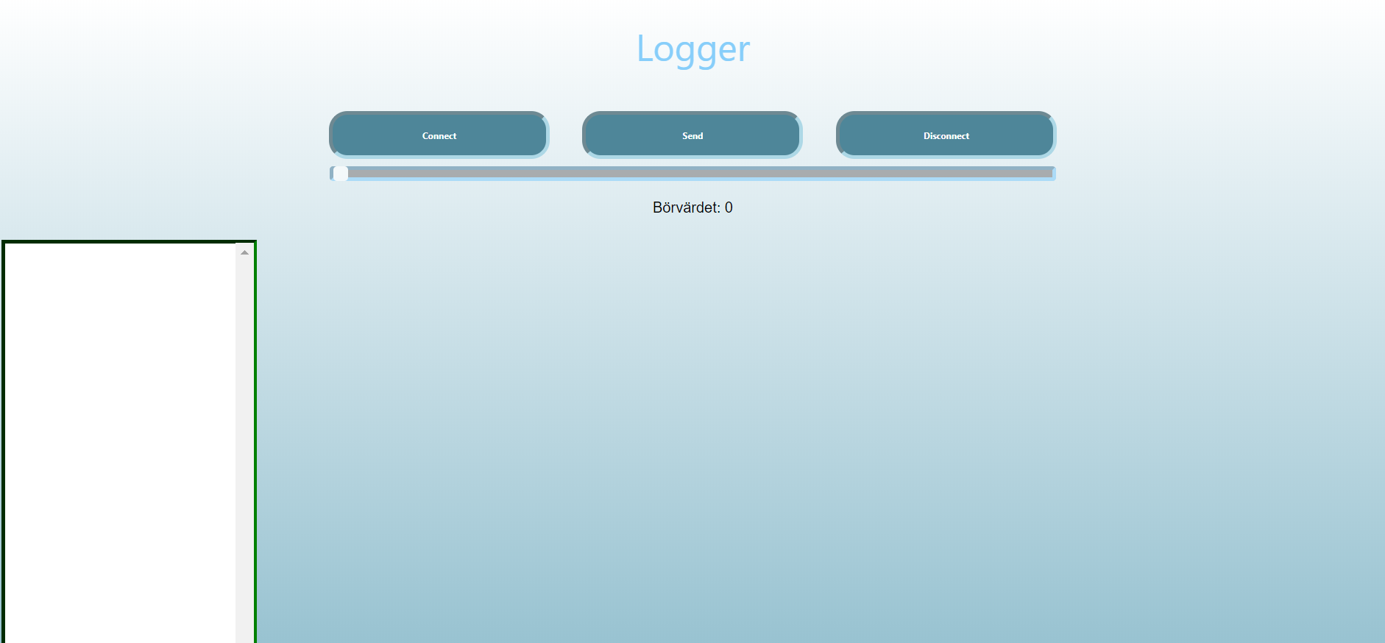

Med slidern under knapparna kan man sätta börvärdet och skicka det till brokern där bilarna hämtar värdet ifrån. Man väljer sitt värde och sedan klickar man på send. Får man upp graferna för båda bilarna, där blåa linjen är alltid börvärdet och de andra linjerna är bilarnas respektive ärvärde när de kör.

